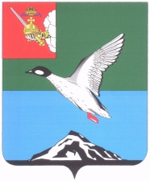

Муниципальное Собрание Череповецкого муниципального района

Вологодской области

**Р Е Ш Е Н И Е**

от 03.04.2024 № 545

г. Череповец

О внесении изменения в решение Муниципального Собрания района   
от 25.08.2010 № 259 «Об утверждении Порядка приема и рассмотрения предложений по персональному составу административной комиссии   
в Череповецком муниципальном районе»

Руководствуясь законом Вологодской области от 12.12.2023 № 5482-ОЗ «Об административных комиссиях в Вологодской области», от 22.12.2023   
№ 5494-ОЗ «О наделении органов местного самоуправления отдельными государственными полномочиями в сфере административных отношений», Уставом Череповецкого муниципального района Вологодской области, Муниципальное Собрание района

РЕШИЛО:

1. Внести изменение в Порядок приема и рассмотрения предложений по персональному составу административной комиссии в Череповецком муниципальном районе, утвержденный решением Муниципального Собрания района от 25.08.2010 № 259:

в пункте 4 цифры «21» заменить цифрами «18».

2. Настоящее решение подлежит опубликованию в газете «Сельская новь» и размещению на официальном сайте Череповецкого муниципального района в информационно-телекоммуникационной сети «Интернет».

|  |  |
| --- | --- |
| Глава района | Л.Г. Киселева |